Министерство науки и высшего образования Российской Федерации
Федеральное государственное бюджетное образовательное учреждение высшего образования
«Пермский национальный исследовательский политехнический университет»

Электротехнический факультет (ЭТФ)
Выпускающая кафедра: информационные технологии и автоматизированные системы (ИТАС)
Направление подготовки: 09.03.04 Программная инженерия

ОТЧЕТ
Лабораторная работа №5
«Функции и массивы»
По дисциплине «Основы алгоритмизации и программирования»
Вариант 17

Выполнил: студент группы РИС-25-2Б
Стариков Глеб Михайлович
Принял: Доц. Полякова О.А.

Пермь 2026
- Постановка задачи

В соответствии с вариантом №17 лабораторной работы №5 «Функции и массивы» необходимо разработать программу на языке C++, выполняющую обработку двумерного массива.
Дан двумерный массив размером . Размеры массива вводятся пользователем. Элементы массива могут вводиться с клавиатуры либо заполняться случайными числами.

Требуется:
- Найти в заданном массиве подмассив размером 3*3, сумма элементов которого максимальна.
- Определить координаты левого верхнего элемента найденного подмассива.
- Вывести:
  - исходный массив;
  - найденный подмассив 3*3;
  - сумму его элементов;
  - координаты его расположения.
- Нарисовать блок-схему
- Реализовать решение с использованием функций, передавая массив в функции как параметр.

- Анализ задачи

- Массив должен быть больше, чем 3*3.
- Возьмем массив с запасом, например, 100*100.
- Напишем функции заполнения массива, его вывода.
- Для поиска подмассива с максимальной суммой используем функцию: она перебирает все возможные позиции левого верхнего угла подмассива с помощью вложенных циклов, вычисляет сумму 9 элементов и сохраняет максимальную сумму и координаты.
- Нужно вывести сам подмассив, его сумму и координаты.

3.1. Блок-схема
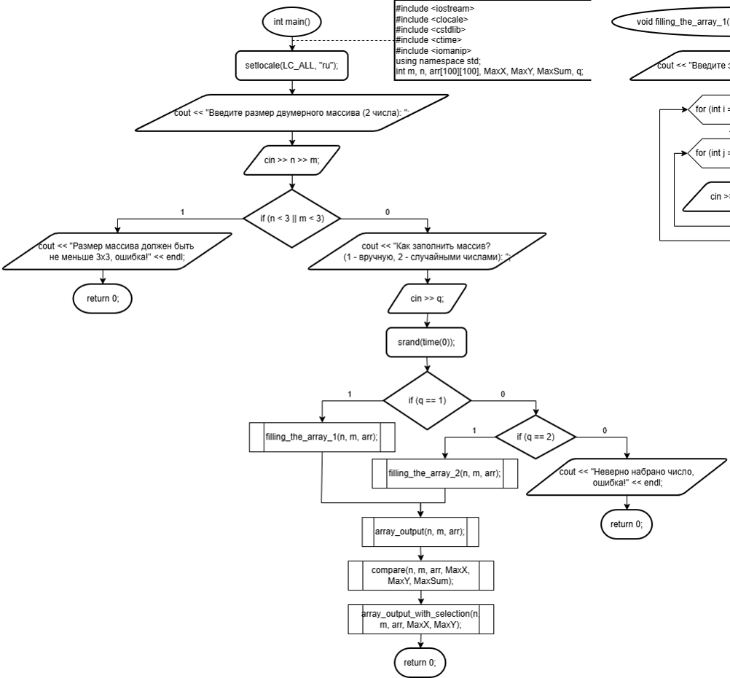
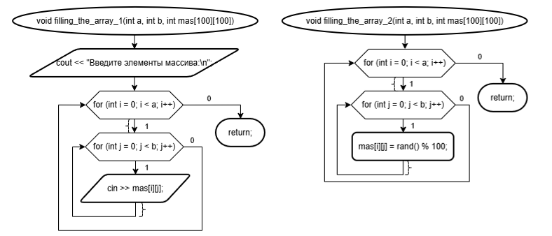
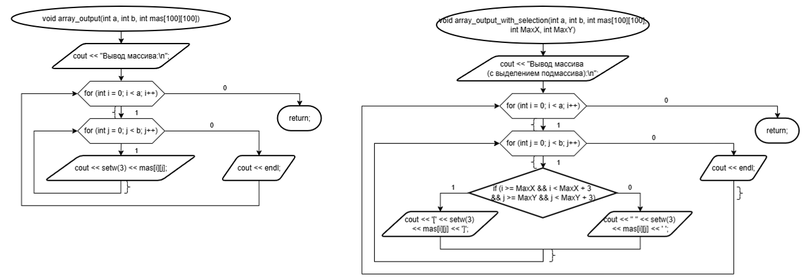
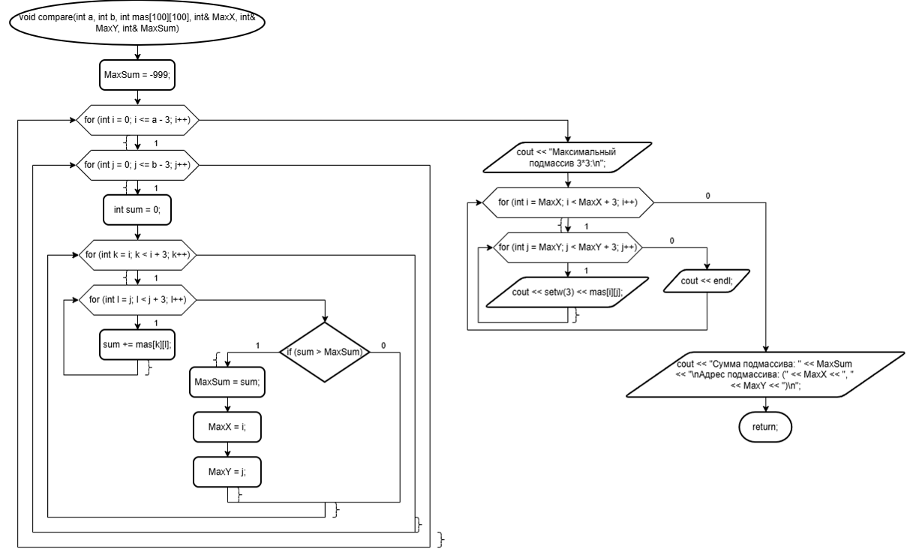

3.2. Код

#include <iostream>
#include <clocale>
#include <cstdlib>
#include <ctime>
#include <iomanip>
using namespace std;

void filling_the_array_1(int a, int b, int mas[100][100]) {
cout << "Введите элементы массива:\n";
for (int i = 0; i < a; i++) {
for (int j = 0; j < b; j++) {
cin >> mas[i][j];
}
}
}

void filling_the_array_2(int a, int b, int mas[100][100]) {
for (int i = 0; i < a; i++) {
for (int j = 0; j < b; j++) {
mas[i][j] = rand() % 100;
}
}
}

void array_output(int a, int b, int mas[100][100]) {
cout << "Вывод массива:\n";
for (int i = 0; i < a; i++) {
for (int j = 0; j < b; j++) {
cout << setw(3) << mas[i][j];
}
cout << endl;
}
}

void array_output_with_selection(int a, int b, int mas[100][100], int MaxX, int MaxY) {
cout << "Вывод массива (с выделением подмассива):\n";
for (int i = 0; i < a; i++) {
for (int j = 0; j < b; j++) {
if (i >= MaxX && i < MaxX + 3 && j >= MaxY && j < MaxY + 3) {
cout << '[' << setw(3) << mas[i][j] << ']';
}
else {
cout << " " << setw(3) << mas[i][j] << ' ';
}
}
cout << endl;
}
}

void compare(int a, int b, int mas[100][100], int& MaxX, int& MaxY, int& MaxSum) {
MaxSum = -999;
for (int i = 0; i <= a - 3; i++) {
for (int j = 0; j <= b - 3; j++) {
int sum = 0;

for (int k = i; k < i + 3; k++) {
for (int l = j; l < j + 3; l++) {
sum += mas[k][l];
}
}
if (sum > MaxSum) {
MaxSum = sum;
MaxX = i;
MaxY = j;
}
}
}
cout << "Максимальный подмассив 3*3:\n";
for (int i = MaxX; i < MaxX + 3; i++) {
for (int j = MaxY; j < MaxY + 3; j++) {
cout << setw(3) << mas[i][j];
}
cout << endl;
}
cout << "Сумма подмассива: " << MaxSum << "\nАдрес подмассива: (" << MaxX << ", " << MaxY << ")\n";
}

int main() {
setlocale(LC_ALL, "ru");

int m, n, arr[100][100], MaxX, MaxY, MaxSum, q;
cout << "Введите размер двумерного массива (2 числа): ";
cin >> n >> m;

if (n < 3 || m < 3) {
cout << "Размер массива должен быть не меньше 3х3, ошибка!" << endl;
return 0;
}

cout << "Как заполнить массив? (1 - вручную, 2 - случайными числами): ";
cin >> q;

srand(time(0));
if (q == 1) filling_the_array_1(n, m, arr);
else if (q == 2) filling_the_array_2(n, m, arr);
else {
cout << "Неверно набрано число, ошибка!" << endl;
return 0;
}

array_output(n, m, arr);
compare(n, m, arr, MaxX, MaxY, MaxSum);
array_output_with_selection(n, m, arr, MaxX, MaxY);
}

3.3. Результат выполнения программы
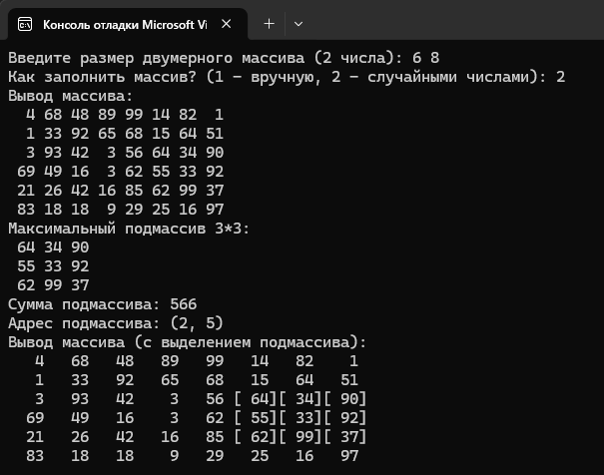
Данная программа позволяет работать с двумерным массивом и выполнять его обработку с использованием функций. Программа определяет подмассив размером 3*3 с максимальной суммой элементов и выводит его вместе с координатами и значением суммы.
Массив можно заполнять либо вручную с клавиатуры, либо случайными числами. Реализован табличный вывод массива, а также визуальное выделение найденного подмассива внутри исходной матрицы.
В программе предусмотрена проверка корректности размеров массива (размер должен быть не меньше 3*3). В случае некорректного ввода программа выводит сообщение об ошибке и завершает работу.
Программа структурирована и реализована с использованием функций, что делает код более понятным, удобным для чтения и дальнейшей модификации.

Заключение

В ходе выполнения лабораторной работы были изучены приёмы работы с двумерными массивами и функциями в C++. Реализована программа, находящая подмассив 3*3 с максимальной суммой элементов и выводящая его координаты и значение суммы.
Поставленная задача выполнена полностью, программа работает корректно и соответствует условиям задания.

